Capítulo 8.3 - Redes para sistemas embarcados

8.3.1 – I2C

* Conectar microcontroladores e sistemas.

Camada física

* Low cost, fácil implementação e velocidade moderada(100-400KB/s)
* Usa apenas duas linhas de comunicaçã0. SCL e SDL.
* Todos os nós da rede são conectados nas duas linhas de comunicação.
* Alguns nós são mestres e outros escravos.

Camada de interface elétrica

* Não define voltagens específicas para alto e baixo. Pode ser usados MOS ou bipolar.
* Uso de coletor aberto.
* Uso de resistores de pull up para manter o sinal default alto.
* A utilização de coletor/dreno aberto permite que vários dispositivos escrevam no bus sem que haja danos.
* O coletor/dreno aberto também permite que o escravo controle um pouco o sinal de clock.
* O coletor/dreno aberto evita erros de colisão, mas cada dispositivo que é mestre deve escutar o meio para ter certeza de que não está interferindo com o sinal do outro.
* Se um dispositivo receber um valor diferente daquele que esta tentando transmitir isso indica que está ocorrendo interferência.

Camada de enlace.

* Todos os dispositivos i2c tem um endereço único. São determinados pelo desenvolvedor do sistema.
* Endereço de 7 bits no i2c padrão e 10bits no extendido.
* 0000000 endereço de broadcast.

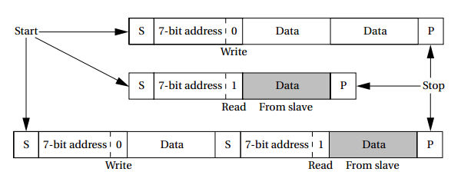

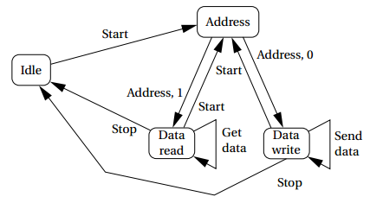

8.5.1 – Redes automotivas

* Usa par trançado.
* Suporta múltiplos mestres.
* Dominante e recessivo.
* Sincrono, todos os nós devem enviar ao mesmo tempo.
* Utiliza CRC.
* Usa ACKS.
* 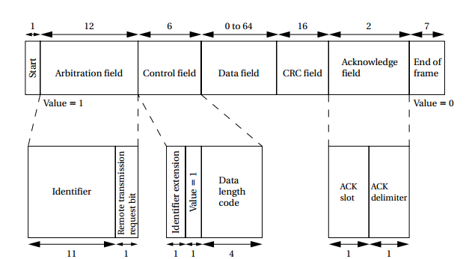
* Usa CSMA/AMP, todos começam a enviar seus dados ao mesmo tempo. Quando um nó vê uma bit 1 ao enviar um bit 0 ele para de transmistir.
* Existem frames que indicam erro.
* Se um nó não receber ACK ele retransmitirá.